- Specyfikacja wykonania dolnego źródła ciepła

- Wymienniki pionowe (sondy)

Projektuje się system Dolnych Źródeł w oparciu o gruntowe wymienniki pionowe - układ równoległych względem siebie dwóch przewodów rurowych, umieszczonych wertykalnie w odwiercie, połączonych hydraulicznie w dolnej części U-kształtną głowicą geotermalną.
1. | Materiał wymiennika gruntowego: | monolityczny HDPE 100 RC
2. | Rodzaj głowicy geotermalnej: | elektrooporowy U-kształt HDPE 100 RC
3. | Łączenie głowicy geotermalnej z przewodami wymiennik: | zgrzew elektrooporowy
4. | Łączenie sond z Rurami Rozprowadzającymi (RR): | zgrzew elektrooporowy
5. | Ilość wymienników (sond): | 90 | [szt.]
6. | Długość wymienników (sond): | 100 | [m]
7. | Odległość między wymiennikami (sondami): | 8 | [m]
8. | Średnica przewodów rurowych wymiennika: | 40x3,0 | [mm]
9. | Typoszereg ciśnieniowy PN:12,5 | - | [PN]

Głowica gruntowego wymiennika pionowego (sondy), powinna być wyposażona w przelotową „dyszę”, o jednakowym na całej długości okrągłym przekroju, umożliwiającą jej prawidłową osiową aplikację, ewentualne podpłukanie płuczką od czoła w sytuacji jej zakleszczenia w odwiercie, a także oddolną iniekcję masy wypełniającej przestrzeń pierścieniową.
UWAGA: Istotnym jest, aby dysza nie przylegała bezpośrednio do przewodów rurowych sondy.
Właściwy dystans zabezpiecza przewody przed uszkodzeniami mechanicznymi w procesie aplikacji wymiennika do odwiertu, ponieważ płaszczyzna oporowa elementu popychającego wprowadzonego do środka dyszy ma możliwość swobodnej pracy bez ryzyka uszkadzania przewodów bezpośrednio nad głowicą. Wybrana konstrukcja głowicy wyeliminuje tzw. „efekt tłoka” usprawniając aplikację sondy w otworze montażowym przy jednoczesnym umożliwieniu wyprowadzenia z odwiertu płuczki wiertniczej. Głowica geotermalna powinna być zabezpieczona przed uszkodzeniami mechanicznymi w procesie aplikacji np. bocznymi osłonami „płozowymi” będącymi elementem wzmocnienia konstrukcji przed destruktywnym wpływem ostrych frakcji znajdujących się w odwiercie.
Rzeczywistą ilość i długość wymienników/odwiertów należy dokładnie określić po wykonaniu badania współczynnika efektywnego przewodnictwa cieplnego gruntu metodą TRT (Test Reakcji Termicznej) lub inną metodą równoważną. Pomiar ten poprzez prawidłowe oszacowanie zdolności gruntu do przekazywania ciepła jest miarodajnym narzędziem do weryfikacji założonych parametrów projektowych.

Rysunek 1. Głowica gruntowego wymiennika pionowego – sondy
A - Przelotowa dysza o przekroju okrągłym trwale połączona z głowicą metodą polifuzji termicznej oraz
przewodami wymiennika za pomocą specjalnego potrójnego uchwytu.
B - Długość podstawowego elementu u-kształtnego elektrooporowej głowicy geotermalnej.
C - Szerokość podstawowego elementu u-kształtnego elektrooporowej głowicy geotermalnej.
D - Głębokość podstawowego elementu u-kształtnego elektrooporowej głowicy geotermalnej.
E - Średnica zewnętrzna przelotowej dyszy głowicy geotermalnej.
F - Średnica wewnętrzna przelotowej dyszy głowicy geotermalnej.
G - Element głowicy geotermalnej. Specjalistyczny potrójny uchwyt dystansujący dyszę przelotową od
przewodów wymiennika pionowego - sondy.
H - Całkowita długość głowicy geotermalnej uwzględniająca: elektrooporowy u-kształt, okrągłą dyszę
przelotową, specjalistyczny potrójny uchwyt.

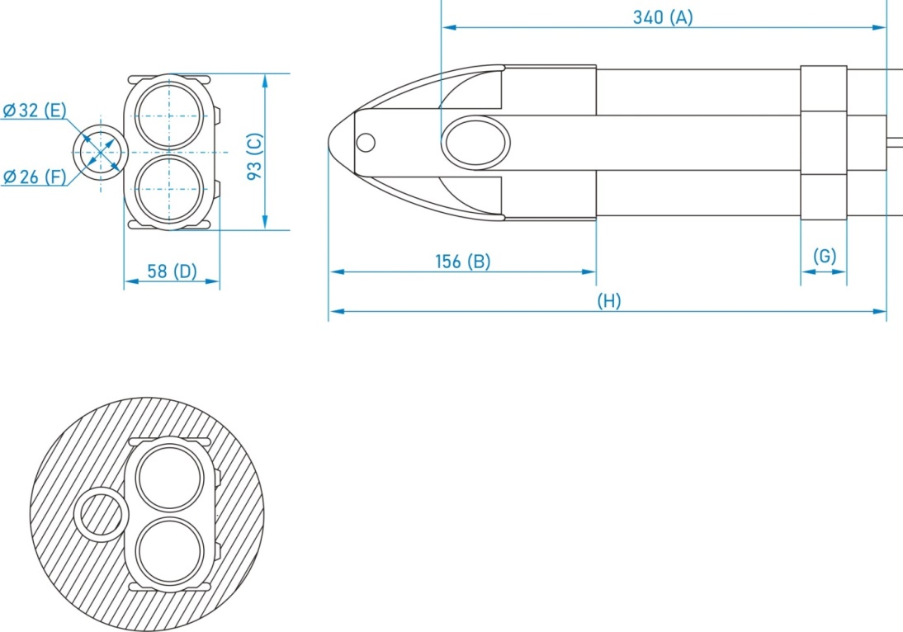
Rzeczywistą ilość i długość wymienników/odwiertów należy dokładnie określić po wykonaniu badania współczynnika efektywnego przewodnictwa cieplnego gruntu metodą TRT (Test Reakcji Termicznej). Pomiar ten poprzez prawidłowe oszacowanie zdolności gruntu do przekazywania ciepła jest miarodajnym narzędziem do weryfikacji założonych parametrów projektowych.

- Studnie rozdzielaczowe

Projektuje się system Dolnych Źródeł w oparciu o studnie rozdzielaczową sekcyjną składającą się z cylindrycznego rozdzielacza, obudowanego trwale okrągłą komorą tworzywową. Jej zadaniem jest połączenie wymienników gruntowych, za pośrednictwem rur rozprowadzających (RR) i rur dobiegowych (RD) z pompą ciepła. W celu ograniczenia skutków naporu gruntu, który mógłby przyczynić się do zniekształceń obudowy, a w konsekwencji awarii wbudowanego do środka rozdzielacza geotermalnego, należy zastosować studnie o przekroju kołowym. Horyzontalny układ użebrowania ścian studni ma na celu stabilne osadzenie jej w gruncie i zminimalizowanie przesunięć pionowych komory, natomiast wzmocnione dno zmniejsza ryzyko deformacją w sytuacji występowania niestabilnych warunków gruntowych i wodnych. Rozdzielacz studni powinien być zbudowany z dwóch cylindrycznych belek kolektorowych z promieniście rozchodzącymi się sekcjami kolektora (SK). Przejścia SK oraz RD przez tworzywową obudowę studni usytuowane są poziomo w jednym rzędzie. Spełnienie tego wymogu jest warunkiem właściwego zagęszczenia gruntu wokół komory rozdzielaczowej, umożliwiając jej stabilne posadowienie. Sekcje rozdzielacza prze-chodzące przez obudowę studni, pogrupowane są parami: zasilanie obok powrotu, zapobiegając
tym samym krzyżowaniu się podłączanych przewodów. Zasilające sekcje kolektorowe wyposażono
w rotametry (R) równoważące układ hydrauliczny z możliwością odcięcia, zaś na sekcjach kolek-torowych powrotnych zamontowano zawory odcinające (ZO). Każda jednostka jest standardowo wyposażona w króćce technologiczne umożliwiające: napełnianie i odpowietrzanie instalacji (O).
Każda komora powinna być wyposażona w tworzywową, izolowaną termicznie pokrywę włazową, zamykaną metodą “twist-off” z możliwością zabezpieczenia przed dostępem osób „trzecich”. Studnie kolektorowe powinny mieć możliwość posadowienia w różnych warunkach, jak np. w pasie drogowym, dzięki dodatkowym systemowym elementom wyposażenia, takim jak pierścień odciążający, właz żeliwny, itp. oraz na głębokości większej niż jej nominalna wysokość dzięki zastosowaniu odpowiedniej nadstawki, pozwalającej na wydłużenie studni o 0,5 m.
Posadowienie studni należy wykonać zgodnie z „Wytycznymi posadowienia i montażu studni rozdzielaczowych dolnego źródła ciepła”. Opracowanie: Zespół Centrum Zrównoważonego Rozwoju i Poszanowania Energii Akademii Górniczo-Hutniczej. Kraków 2020.

- Rury rozprowadzające (RR)

Rury rozprowadzające (RR) służą do transportu medium pomiędzy wymiennikiem gruntowym a rozdzielaczem. RR powinny być wykonane z polietylenu wysokiej gęstości HDPE100, który charakteryzuje się zwiększoną żywotnością w porównaniu do rur stalowych, odpornością chemiczną na większość substancji występujących w transportowanym medium (zgodnie z tabelą odporności chemicznej HDPE) oraz wysoką wytrzymałością mechaniczną i odpornością termiczną w przypadku stałej pracy w środowisku ujemnych temperatur. Dodatkowo, przewody mogą być wykonane w technologii HDPE 100 RC (High-density polyethylene resistant to crack), którą cechuje zwiększona odporność na nacisk punktowy i powolną propagację pęknięć. Zastosowany materiał powinien wykluczać występowanie zjawiska korozji powierzchni zewnętrznych i wewnętrznych oraz inkrustracji rur osadem od wewnątrz.
RR, o średnicach i w typoszeregu ciśnieniowym wynikających z obliczeń projektowych, powinny być układane możliwie ze spadkiem (min. 1%) w kierunku gruntowego wymiennika ciepła, przy zachowaniu minimalnych promieni gięcia. W przypadku przewodów wykonanych
w technologii HDPE100 RC nie ma konieczności stosowania obsypki piaskowej. W odpowiedniej odległości nad RR, należy zastosować taśmę ostrzegawczą, która dzięki zamontowanemu elementowi metalizowanemu umożliwia łatwą lokalizację obiektu przy późniejszych pracach ziemnych.
Do łączenia rur należy zastosować elektrooporową metodę polifuzji termicznej, która gwarantuje szczelne i wytrzymałe połączenie.

- Rury dobiegowe (RD)

Rury dobiegowe (RD) służą do transportu medium pomiędzy studnią rozdzielaczową a rozdzielaczem sekcyjnym lub studnią zbiorczą a maszynownią pomp ciepła. RD powinny być wykonane z polietylenu wysokiej gęstości HDPE100, który charakteryzuje się zwiększoną żywotnością w porównaniu do rur stalowych, odpornością chemiczną na większość substancji występujących w transportowanym medium (zgodnie z tabelą odporności chemicznej HDPE) oraz wysoką wytrzymałością mechaniczną i odpornością termiczną w przypadku stałej pracy w środo-wisku ujemnych temperatur. RD o średnicach i w typoszeregu ciśnieniowym wynikających z obliczeń projektowych, powinny być układane możliwie ze spadkiem (min. 1%) w kierunku gruntowego wymiennika ciepła, przy zachowaniu minimalnych promieni gięcia. W odpowiedniej odległości nad RD, należy zastosować taśmę ostrzegawczą, która umożliwia łatwą lokalizację obiektu przy późniejszych pracach ziemnych.
Do łączenia rur należy zastosować elektrooporową metodę polifuzji termicznej, która gwarantuje szczelne i wytrzymałe połączenie.

- Przejście przewodów instalacyjnych dolnego źródła przez pionową przegrodę budowlaną

W celu poprawnego przeprowadzenia przewodów rurowych, transportujących medium, przez ścianę budynku, należy wykonać przepust składający się z 2 współosiowych rur. Zewnętrzna, stanowi tzw. tuleję ochronną, wewnętrzna monolityczna bez jakichkolwiek połączeń w przegrodzie (zalecenia Ministerstwa Infrastruktury zawarte w „Warunkach technicznych wykonania i odbioru instalacji budowlanych” z 2003 r. oraz zasady sztuki obowiązujące w instalacjach dolnych źródeł do gruntowych pomp ciepła).
Przestrzeń między rurami wypełniona powinna być izolacją termiczną. Właściwości hydroizolacyjne powinno zapewnić specjalne uszczelnienie np. bentonitowo-kauczukowe, które pod wpływem wilgoci pęcznieje, wypełniając dokładnie w otworze, przestrzeń pierścieniową wokół przepustu w ścianie. Dodatkowo, powinien stanowić punkt stały instalacji, bez możliwości przesuwania się względem przegrody.
Średnica przejścia przez przegrodę budowlaną odpowiada średnicy rury dobiegowej łączącej rozdzielacz geotermalny z instalacją maszynowni pompy ciepła.

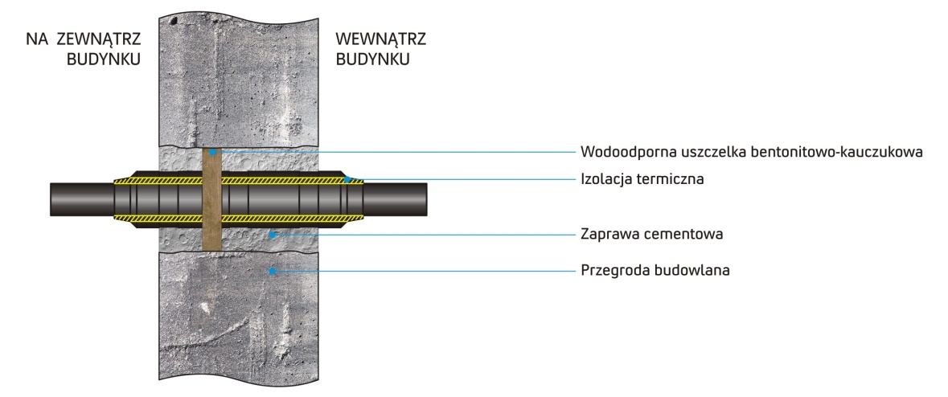

- Płyn chłodniczy

Płyn chłodniczy jest elementem systemu dolnego źródła, służącym do transportu ciepła
w instalacjach, w których medium z uwagi na pracę w niskich temperaturach musi charakteryzować się odpowiednim zabezpieczeniem antyzamrożeniowym.
Jako medium, należy zastosować płyn oparty na glikolu propylenowym, gwarantujący właściwości wymiany ciepła przy jednoczesnej odporności na jego degradację, korozję oraz rozwój bakterii w instalacji. Płyny, powinny zawierać pakiet inhibitorów, neutralizujących kwasy, które powstając
w wyniku utleniania glikolu, powodują zmianę poziomu pH.
Zmniejszanie ryzyka rozwoju mikroorganizmów minimalizuje niebezpieczeństwo rozwoju korozji mikrobiologicznej. Wodny roztwór glikolu propylenowego ma zapewnić ochronę przed zamarznięciem do temperatury - 15^{O} C.

- Materiał wypełniający odwiert

Przestrzeń pierścieniową pomiędzy ścianą odwiertu a sondą geotermalną należy wypełnić szczelnie dedykowaną do tych celów masą. Do przygotowania masy wypełniającej należy zastosować fabrycznie przygotowaną mieszankę zwiększającą przewodnictwo cieplne odwiertu, chroniącą wymiennik pionowy przed uszkodzeniami mechanicznymi, zapobiegającą mieszaniu się wód z poszczególnych warstw wodonośnych. Wymaga się, aby zastosowana masa nadawała się do stosowania w strefach ochrony wód podziemnych z uwzględnieniem standardów higienicznych wobec ujęć wody pitnej. Produkt powinien posiadać Atest Higieniczny.

